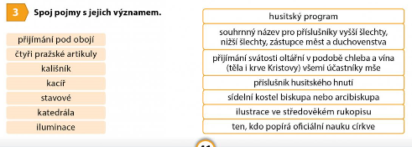
Pořadí druhého sloupečku k prvnímu 2,5,1,3,6,7,4
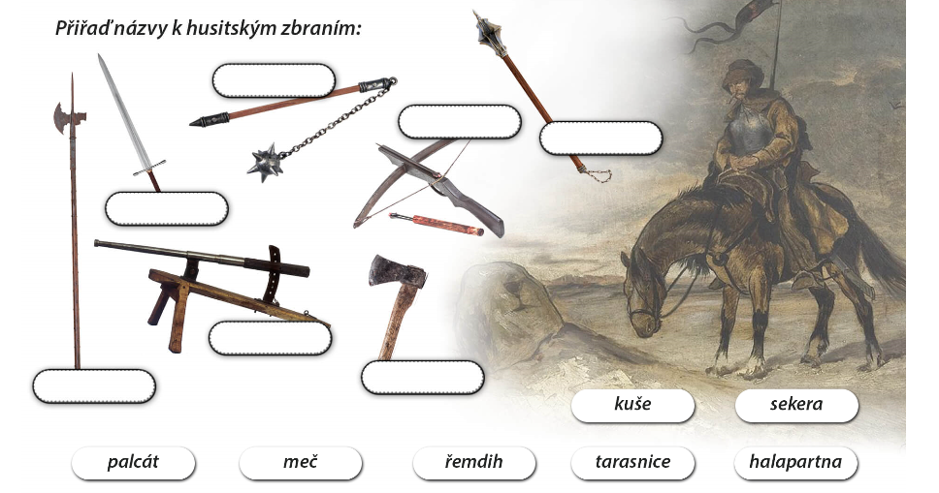
halapartna
meč
tarasnice
sekera
řemdich
kuše

palcát

